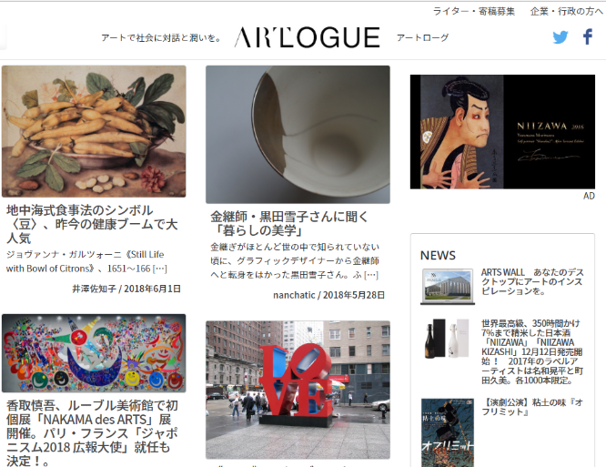
ARTLOGUE サイトイメージ
マネックスグループ 松本大氏、森美術館館長 南條史生氏、総勢8名が出資！
株式会社アートローグ
資金調達実施及び事業拡大のお知らせ！！

株式会社アートローグ（本社：大阪府大阪市、代表取締役CEO 鈴木大輔 以下、アートローグ）は、松本 大氏（マネックスグループ株式会社 取締役会長）、南條史生氏（森美術館館長）、等総勢8名の個人投資家を引受先とした第三者割当増資による資金調達を実施いたしました。

株主を公開（順番は50音順）
淺木正勝氏 全国美術商連合会 会長、東京美術倶楽部 代表取締役会長
久能祐子氏 S&R財団 理事長兼CEO、Halcyon財団 設立者兼議長
（米国 Impact and Innovation LLC よりソーシャルインパクト投資）
田中邦裕氏 さくらインターネット株式会社 代表取締役社長
中川 眞氏 大阪市立大学 名誉教授
南條史生氏 森美術館館長
新澤巖夫氏 株式会社新澤醸造店 代表取締役兼杜氏
松本 大氏 マネックスグループ株式会社 取締役会長
藪ノ賢次氏 クックビズ株式会社 代表取締役社長CEO

小松利彰氏CTOに就任！！
エンジニアでもあり創業からIPOまで経験のある小松利彰氏（株式会社フォトクリエイト 共同創業者、顧問）がアートローグのCTOに就任することも決定しました。

アートローグは「文化芸術を守るために、活かす」をモットーに、インターネットアートメディア「ARTLOGUE」（ https://www.artlogue.org/ ）の運営を中心に事業を展開しているアートスタートアップであり、今回調達した資金でメディア事業のさらなる拡大を目指し、これまで以上に充実したオリジナルコンテンツとともに、アーツキュレーションメディアへの躍進を図ります。

今後、以下のサービス提供を予定しております。
（イメージは次ページ以降をご確認ください。）

（1） アーツキュレーションメディア：ARTLOGUEのオリジナル記事だけでなく、国内外の他媒体様のアートやクリエイティブ関連の記事をARTLOGUE独自のキュレーションによって掲載します。
（2） 展覧会クーポン掲載、充実した展覧会情報：どこよりも充実した展覧会情報ページに、お得に美術鑑賞を楽しめるクーポンを掲載します。
（3） アーツプレスカレンダー：プレス向けサービスとして、全国の美術館・ギャラリーなどで行われる、プレス内覧会やレセプションなどをGoogleカレンダーにまとめて掲載。ご登録いただいたプレスの方に、いつ、どこで、何が行われるか必要な情報をお届けします。
「アーツプレスカレンダー」登録フォーム
https://goo.gl/forms/usuuLKyN6N0Tcdd03
（4） アート × サムシング ： 情報発信のみならず、他ジャンルの企業様や自治体様とアートを通じたコラボレーションを行っていきます。
ご興味のある方はこちらからお問い合わせください。
https://www.artlogue.org/business/

徹底したユーザー目線で、よりカジュアルにアートを楽しむことが出来るよう邁進してまいりますので、今後ともよろしくお引き立て賜りますようお願い申し上げます。

【本件に関する報道関係者からのお問合せ先】
株式会社アートローグ 担当：鈴木 Mail：info@artlogue.org Tel: 06-6467-8656

（1）アーツキュレーションメディア

ARTLOGUEのオリジナル記事だけでなく、国内外の他媒体様のアートやクリエイティブ関連の記事をARTLOGUE独自のキュレーションによって掲載します。

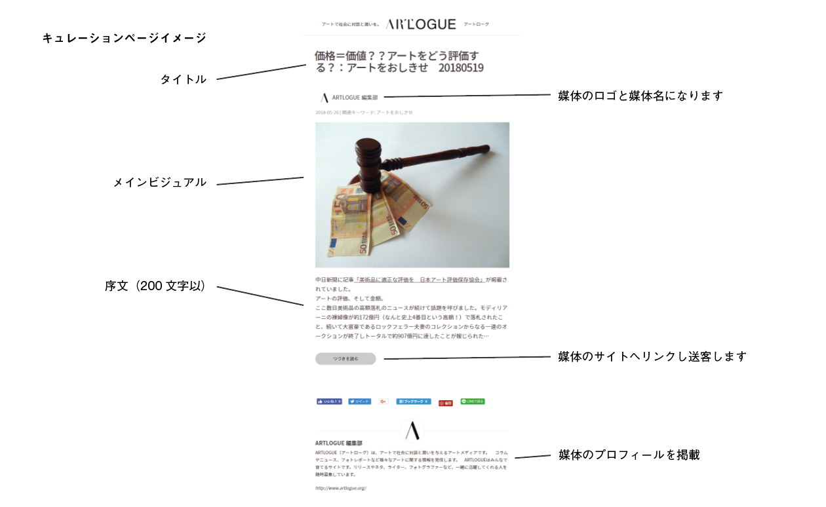

（2） 展覧会クーポン掲載、充実した展覧会情報

どこよりも充実した展覧会情報ページに、お得に美術鑑賞を楽しめるクーポンを掲載します。

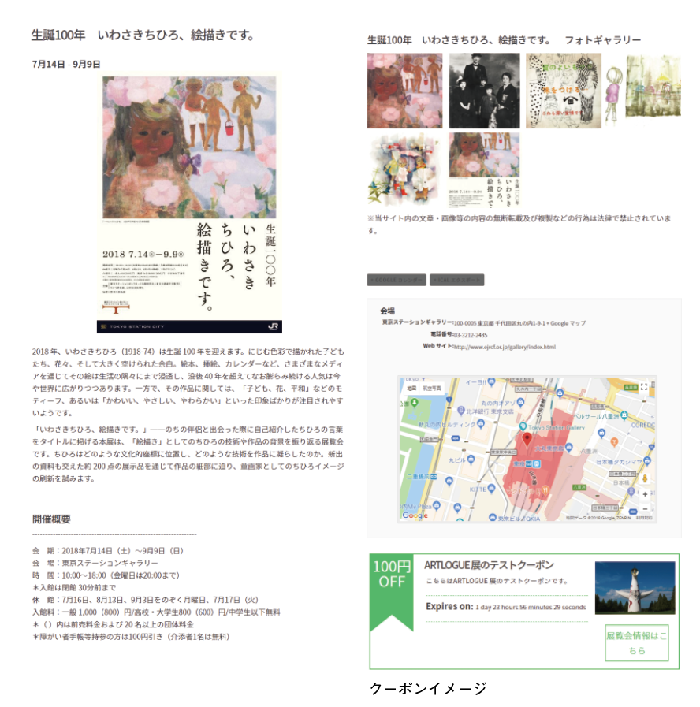

（3） アーツプレスカレンダー

プレス向けサービスとして、全国の美術館・ギャラリーなどで行われる、プレス内覧会やレセプションなどをGoogleカレンダーにまとめて掲載。ご登録いただいたプレスの方に、いつ、どこで、何が行われるか必要な情報をお届けします。
「アーツプレスカレンダー」登録フォーム
https://goo.gl/forms/usuuLKyN6N0Tcdd03

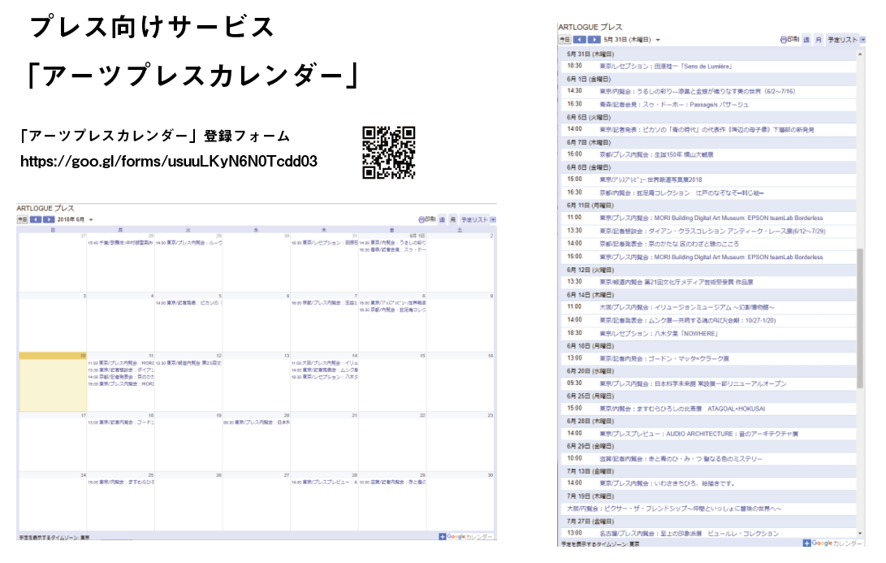

（4） アート × サムシング

情報発信のみならず、他ジャンルの企業様や自治体様とアートを通じたコラボレーションを行っていきます。 ご興味のある方はこちらからお問い合わせください。
https://www.artlogue.org/business/

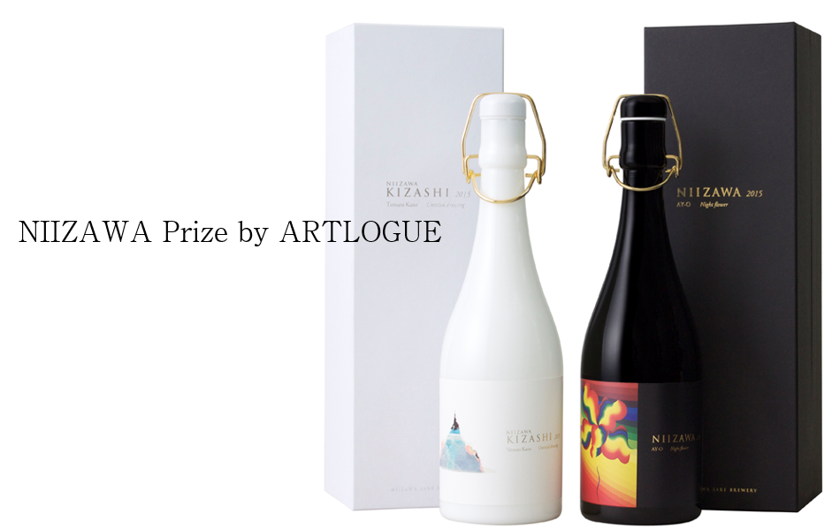

NIIZAWA、NIIZAWA KIZASHI
7%精米した最高級日本酒、ラベルには毎年トップクラスのアーティストの作品を採用。
アーティスト選定委員長は森美術館 南條史生館長
https://www.niizawa-sake.jp/

【本件に関する報道関係者からのお問合せ先】
株式会社アートローグ 担当：鈴木 Mail：info@artlogue.org Tel: 06-6467-8656

